7 марта 2012 года г. Санкт-Петербург

Разноцветная новинка – MP3-плеер teXet Т-119

teXet расширяет ассортимент МР3-проигрывателей: второй плеер-клипса в модельном ряду Т-119 компактен, обладает интересным дизайном и выполнен в необычном корпусе.

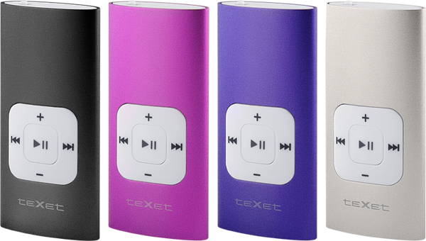

Важнейшая характеристика мини-плеера – его дизайн, где главные ставки сделаны на изящность и простоту. Модель teXet T-119 предложена в четырех цветовых решениях: классический черный, стильный серебристый, оригинальный фиолетовый и насыщенный розовый. К корпусу из качественного металла «пристегивается» гладкая прозрачная клипса, благодаря чему плеер отлично удерживается на одежде, ремне или сумке. На нижней половине корпуса размещены кнопки управления, отвечающие за переключение между треками (они же выполняют функцию быстрой перемотки), запуск/остановку воспроизведения и регулировку громкости. Несмотря на маленький размер плеера (60×28×8 мм), кнопки нажимаются четко с характерным щелчком. Гнездо для наушников и USB-разъем находятся на нижней грани Т-119, верхняя оснащена кнопкой «OFF/ON» и красным светодиодом, реагирующим на действия пользователя (включение/выключение МР3-плеера, подключение к ПК, воспроизведение и перемотка файла). В модели не предусмотрен дисплей, поэтому такой элемент как светодиод значительно упрощает общение слушателя с музыкальной новинкой teXet.
Учитывая габариты проигрывателя, функционал новой модели ограничен чтением аудио в форматах MP3, MWA, WAV. teXet T-119 выдает чистый звук, а встроенная память объемом 4 ГБ позволяет наполнить плеер достаточным количеством треков. Стоит отметить возможность воспроизведения композиций в случайном порядке, что ценно для плеера такого маленького размера.

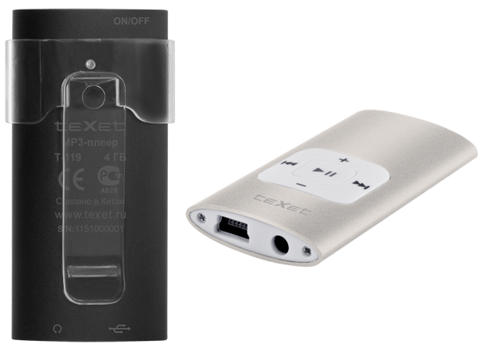
Кроме вышеупомянутого логично построенного управления, плеер заряжается и подсоединяется к ПК при помощи стандартного USB-кабеля, который входит в комплект поставки, а для работы в Windows XP/Vista/7 не потребуются драйверы. Благодаря тому, что крепление-клипсу можно снять, teXet Т-119 легко трансформируется из спортивного устройства в современный аксессуар.
Рекомендованная розничная цена teXet T-119 – 629 руб.

Технические характеристики:
- Встроенная память 4 ГБ
- Форматы воспроизведения аудио: MP3, WMA, WAV
- Возможность воспроизведение аудиофайлов в случайном порядке
- Питание от встроенного Li-Pol аккумулятора
- Крепление – клипса
- Зарядка от USB
- Для работы в Windows XP/Vista/7 не нужны драйверы
- Размеры: 60х28х8 мм
- Macca: 14,5

Информация о компании
Торговая марка teXet принадлежит компании ЗАО «Электронные системы «Алкотел», которая имеет 19-летний опыт разработчика-изготовителя на российском рынке телекоммуникаций. Сегодня продукты teXet – это средства связи (GSM и DECT-телефоны), портативная цифровая техника (MP3-плееры, электронные книги, фоторамки, планшетные компьютеры на ОС Android) и GPS-навигаторы. Компания имеет долгосрочные партнерские отношения с крупнейшими федеральными ритейлерами и региональными торговыми сетями в России, а также развитую дилерскую сеть в странах СНГ. По итогам 2010 года бренд укрепил свои позиции по ряду направлений, значительно увеличив объемы выпускаемой техники. teXet занимает второе место по продажам радиотелефонов, вторую и третью позиции, соответственно, по товарным категориям MP3-плееры и GPS навигаторы. Подробная информация о продуктах teXet на сайте www.texet.ru.

Контактная информация:
Адрес компании: г. Санкт-Петербург, ул. Маршала Говорова, д. 52.
+7(812) 320-00-60, +7(812) 320-60-06, доб. 114
Контактное лицо: Кириленко Кира, PR менеджер
e-mail: kira@texet.ru, URL: http://www.texet.ru

